高温老化试验室

技

术

规

格

产 品 说 明
随着现代工业技术的迅速发展，电工、电子产品的应用领域日益广阔，所经受的环境条件也愈来愈复杂多样。只有合理地规定产品的环境条件，正确地选择产品的环境防护措施，才能保证产品在储存运输中免遭损坏，在使用过程中安全可靠。因而，电工、电子产品进行人工模拟环境试验是保证其高质量所必不可少的重要环节。人工模拟环境试验是实际环境影响的科学概括，具有典型化、规范化、使用方便、便于比较等特点。环境条件的多样化和环境试验的重要性也对环境试验设备提出了更严格的要求。
本高温试验室可以用来考核和确定电工、电子产品或材料在温度循环变化，产品表面产生高温老化环境条件下贮存和使用的适应性。设备采用强迫空气循环来保持工作室内温度的均匀性。为限制辐射影响，设备内壁各部分温度与试验规定的温度之差不大于8％，且试验样品不会受到设备内加热与冷却元件的直接辐射。
参 照 标 准
本产品满足GB2423.2－2001试验B《高温试验方法》国家标准，以及其它相关标准的要求。严格按GB 105，可在规定范围内进行各种高温环境试验
型号规格
- 型号： HW—077
- 工作室尺寸（D×W×H）： 5300（深）×5000（宽）×2900（高）
- 外形尺寸 （D×W×H）： 5600（深）×5830（宽）×3460（高）
技术参数
- 温度范围： 37℃～90℃
- 温度均匀度： ±2%
- 温度波动度： ±0.5℃
- 控温精度： 1℃
- 升温速率： 0.7～1.5℃/min
- 时间设定范围： 1～9999 秒、分钟、小时可调
- 总功率： 30KW
- 电源电压： AC380V/50HZ
- 室体噪音： ＜45dB
结构设计简介
- 室体材料为内胆优质304不锈钢板（防止长时间运行状态下内壁生锈），外胆为优质A3钢板表面喷塑处理，保温介质为超细玻璃纤维棉,质轻耐抗击，隔热性能佳，大门材料同样外胆钢板内胆不锈钢
- 本温度老化试验设备选用优质材料，使用国内目前最先进的加工设备加工成型，外壳表面进行喷塑处理，美观，平整。颜色搭配协调，线条流畅自然
- 内胆为不锈钢板设计成在工作时是一个密闭，可安置试样进行高温试验的空间，能恒定控制试验温差±2%，温度波动度±0.5℃，
- 室内的附件配件均为不锈钢型材制作，设计合理，经久耐用。设备在符合国家标准的前提下，各方面性能都稳定的基础上更具备实用性和便于控制，并且，该设备具有容易安装、操作简单，基本上不需要日常维护等特点。
- 保温材质:高密度超细玻璃纤维棉，保温厚度为100mm，使室内温度不会传导到设备外部，确保实验室内平衡稳定的温度；
- 在室体、门合理的位置设置3个透明窗口，用以观测室内试样的变化。观察窗采用多层中空钢化玻璃，尺寸为400×500mm
- 设备的门与箱体之间采用自吸式耐高温之高张性密封条以确保测试区的密闭。大门内板材料为不锈钢制成，并采用无反作用门把手，门的尺寸为900宽×1800高或按要求
- 搅拌系统采用长轴风扇电机，耐高低温之不锈钢多翼式叶轮,以达强制对流垂直循环，使实验箱内的温度均匀并保持稳定
- 引线孔可外接测试电源线或信号线使用(孔径或孔数量可根据客户需求制作)
- 风道为试验箱温度调节，循环的主体，使用材料为优质不锈钢型材经切割氩弧焊制作而成，本试验箱的加热系统及温度循环风机.温度进出风口均安装在风道中。
电气控制部分
- 温度控制仪表采用全进口（日本富士）高精度数显PID微电脑控制仪表，控制精度高且稳定性好，从而有效保证了温度的波动范围及试验运行。
- 控制精度： ±1℃
- 测温传感器： PT100铂金电阻
- 加热系统选用远红外镍络合金丝（经久耐用）。
- 温度控制采用P . I . D ＋S . S . R，系统同频道协调控制， 可提高控制元件与界面使用之稳定性及寿命
- 触控式设定、数位及直接显示
- 具有P . I . D 自动演算之功能，可减少人为设定时带来之不便
- 在运转或设定中，如发生故障会自动切断加热电源
送风循环系统
- 国内名牌高效长轴电机（低噪音）
- 不锈钢多翼式离心风轮
- 强制式单循环风道循环系统

外型（参考图）
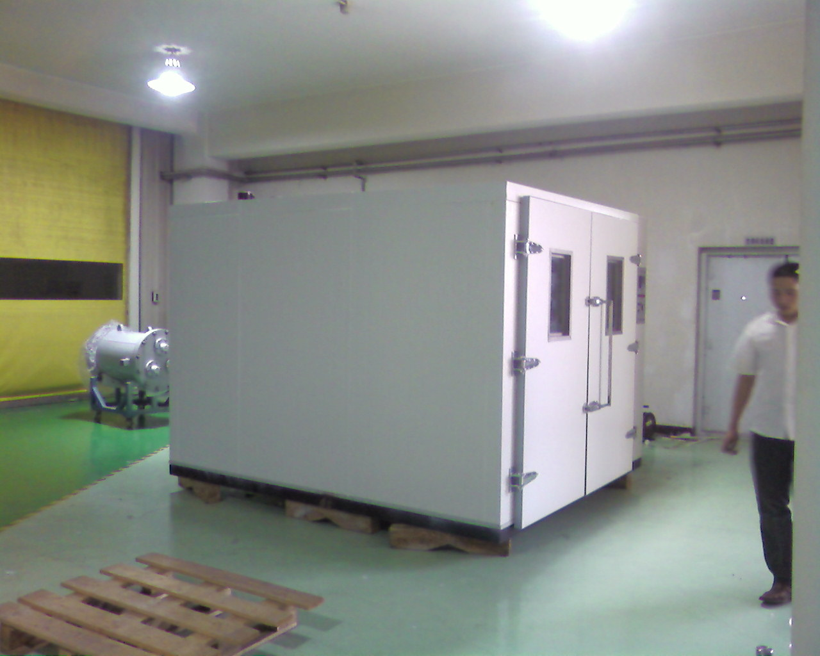
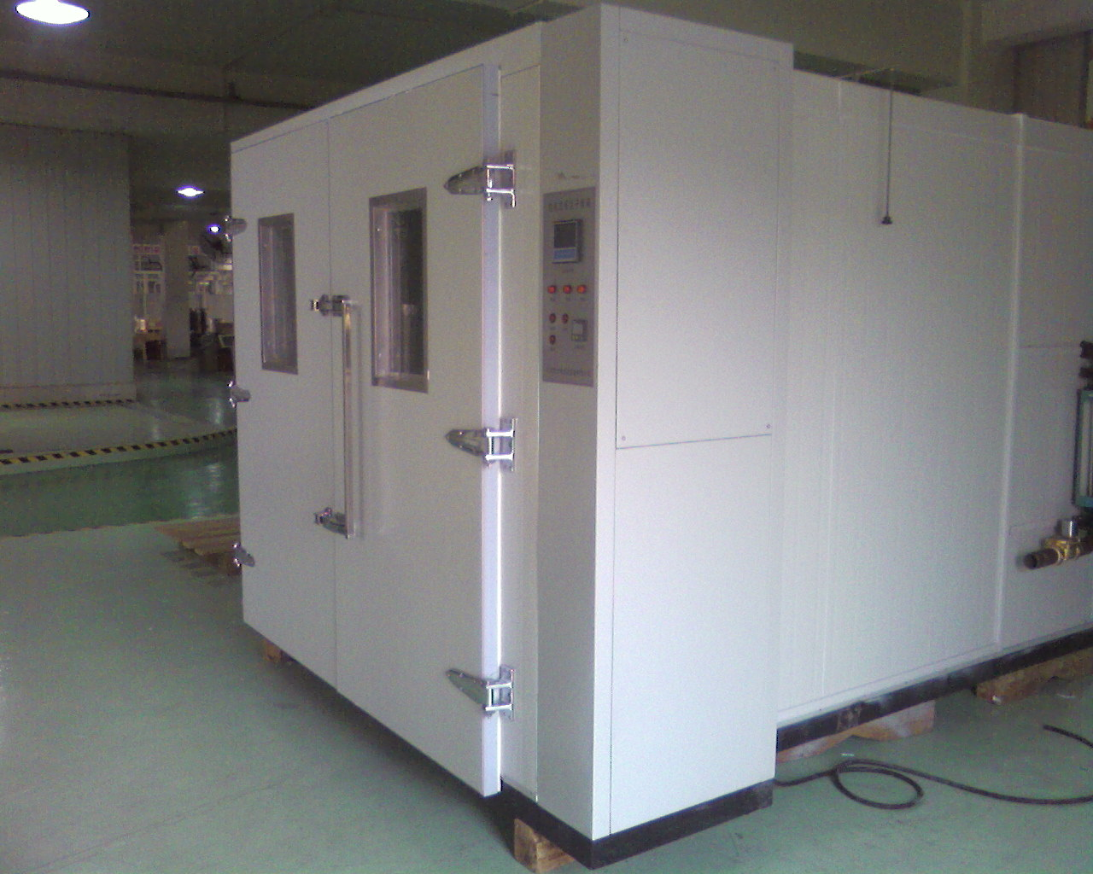

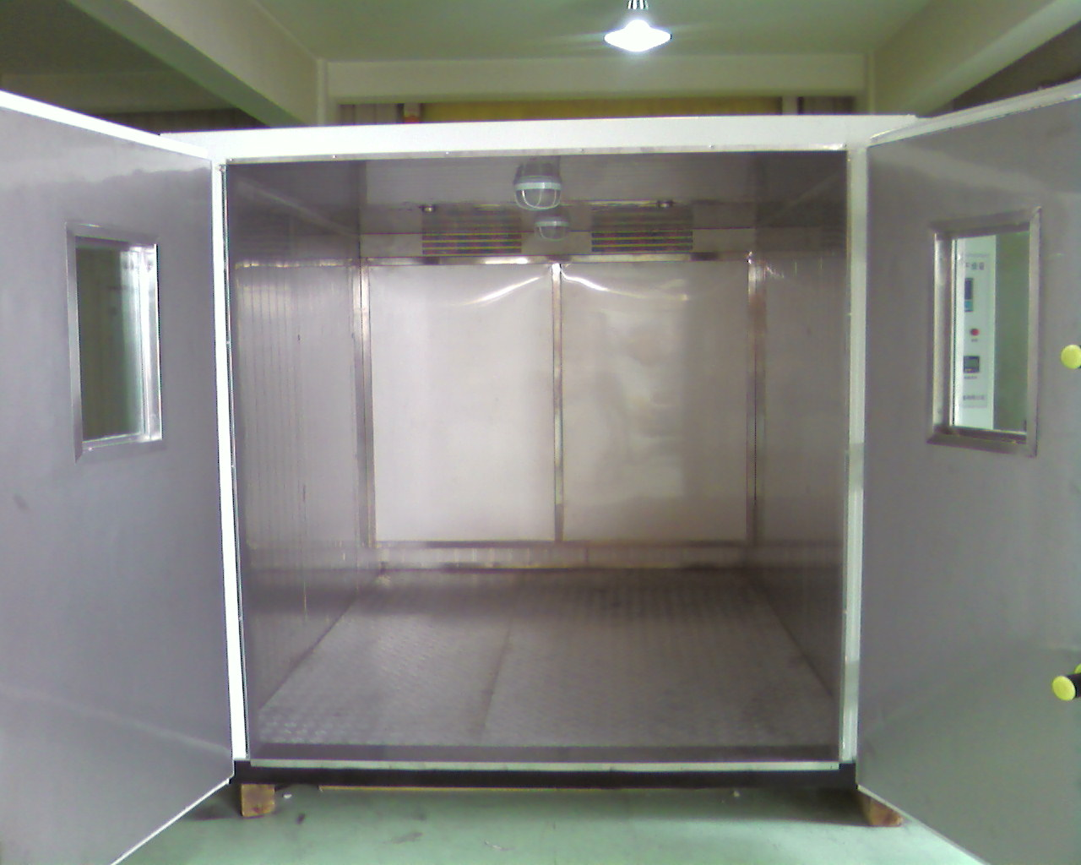
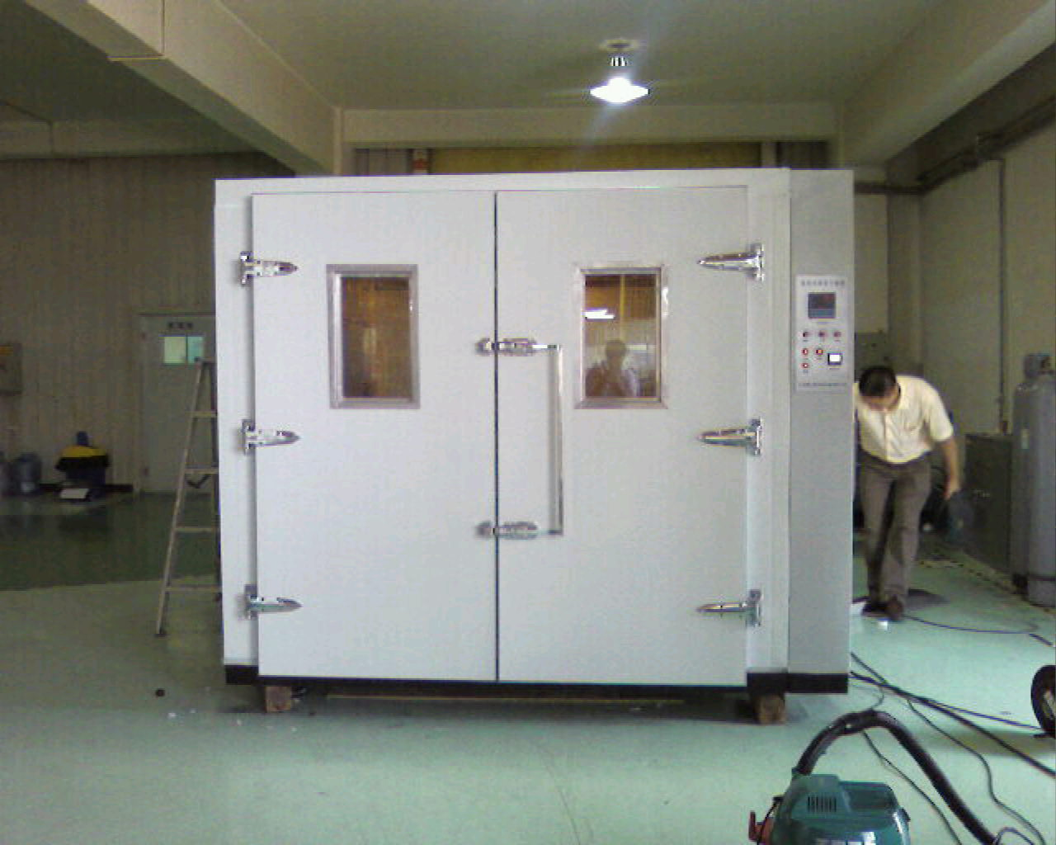

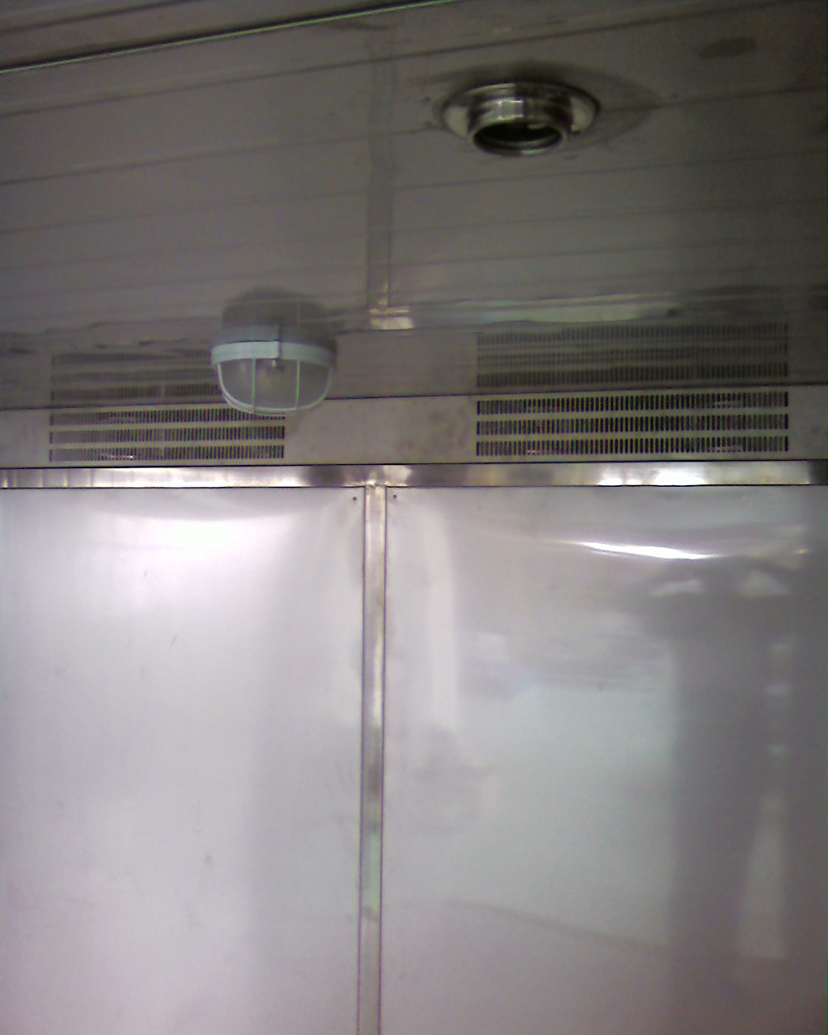
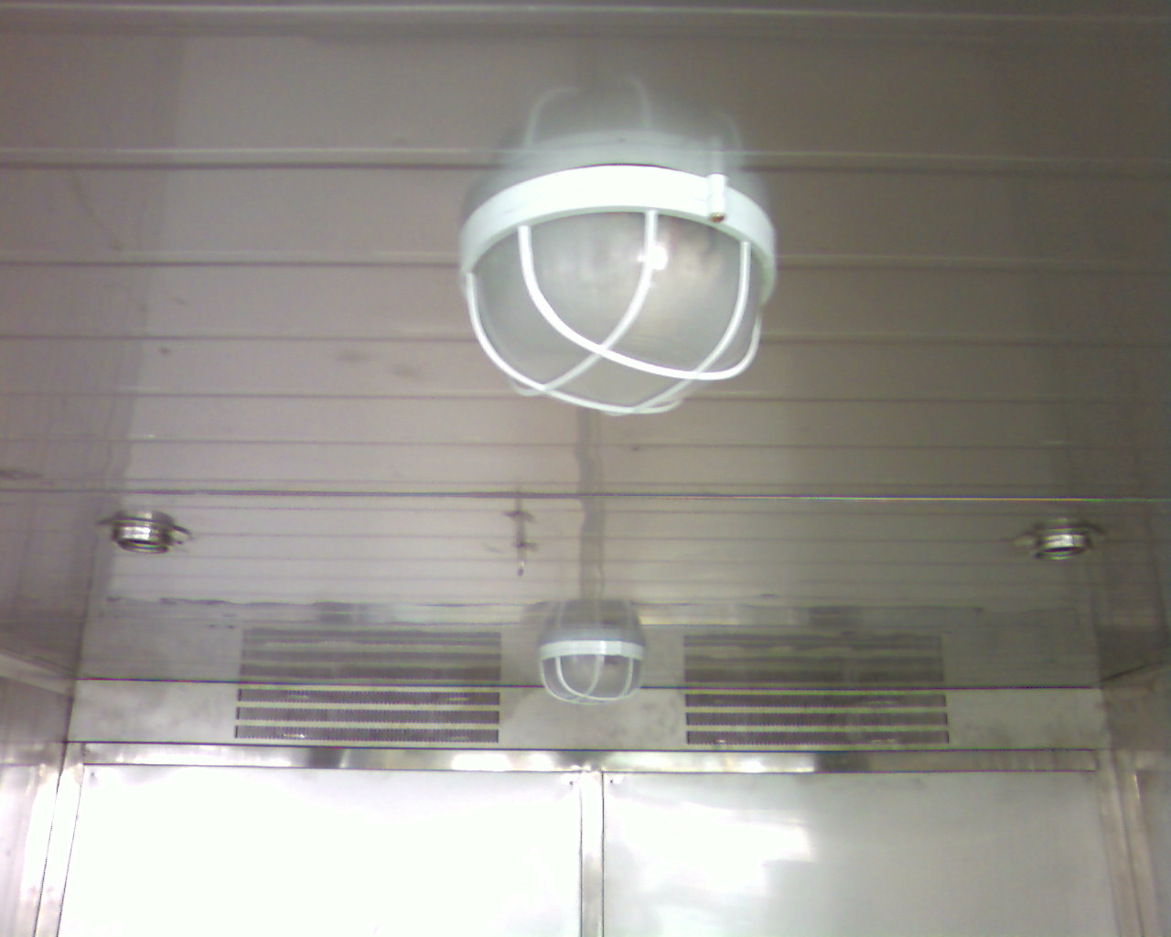

风道循环系统

加热系统
- 加热采用远红外镍铬合金高速加温电热丝；
- 高温、空气循环完全独立系统
- 温度控制采用P . I . D ＋S . S . R，系统同频道协调控制；
- 温度控制输出功率均由微电脑演算，以达高精度及高效率之用电效益。
保护系统
- 整体设备超温
- 整体设备缺相/逆相
- 整体设备定时
- 风机过热保护
- 其它还有漏电，运行指示，声光报警，报警后自动切断电源等保护。

设备使用条件
- 环境温度：5℃～＋30℃
- 环境湿度：≤90%
- 电源要求：AC380（ ±10%）V/50HZ 三相五线制
- 预装容量：35KW
随 机 资 料
- 说明书、电路图；
- 操作方法、注意事项、出货基本配件、维修保养事项；

